

Modul 14
Disusun Oleh :
Dedik Romahadi, ST., M.Sc
Sub-CPMK 5.2 - Mampu melakukan optimasi desain untuk meningkatkan efisiensi, baik dari segi fungsionalitas maupun dampak lingkungan.
Sub - CPMK
Pertemuan penutup semester menyatukan semua yang sudah dipelajari menjadi satu keputusan: menuliskan fungsi tujuan, variabel desain, dan kendala.
Abstrak
Program Studi : S1 Teknik Mesin
Fakultas : Teknik
myclass.mercubuana.ac·id
Optimasi Desain untuk Efisiensi dan Lingkungan
MODUL PERKULIAHAN
CAD
Kode Mata kuliah W132500006
PEMODELAN
Disusun Oleh
Dedik Romahadi, ST., M.Sc
www.mercubuana.ac·id
🔗 MODUL INTERAKTIF
https://dedik-romahadi.github.io/Mechanical-Engineering-Courses/Pemodelan-Computer-Aided-Design/Modul/Modul-14.html
Pada layar masuk, pilih tombol “👁️ Mode Preview (Tanpa Login)” untuk membaca seluruh materi tanpa perlu NIM dan PIN. Untuk mengerjakan Tugas dan Forum, masuk sebagai Mahasiswa memakai NIM dan PIN.
PENDAHULUAN
Pertemuan penutup semester menyatukan semua yang sudah dipelajari menjadi satu keputusan: menuliskan fungsi tujuan, variabel desain, dan kendala; membuat model yang bisa diiterasi lewat Spreadsheet dan ekspresi; menyapu parameter dengan Python; membandingkan hasilnya dengan optimum analitis klasik; menimbang alternatif dengan matriks keputusan; lalu memasukkan massa, energi, dan jejak CO₂ sebagai kendala yang setara dengan kekuatan. Tugasnya lima model parametrik dengan bacaan luas minimum, tinggi minimum, diameter tabung, tebal minimum, dan jejak karbon.
Capaian Pembelajaran (Sub-CPMK)
• Sub-CPMK 5.2: Mampu melakukan optimasi desain untuk meningkatkan efisiensi, baik dari segi fungsionalitas maupun dampak lingkungan.
• Bahan kajian: Mengoptimalkan desain secara parametrik: fungsi tujuan dan kendala, studi variasi parameter lewat Spreadsheet dan Python, perbandingan alternatif desain, serta dokumentasi hasil optimasi.
• Kata kunci: Fungsi Tujuan & Kendala; Studi Parameter; Python FreeCAD; Alternatif Desain.
• Indikator: menjawab benar 10 soal pilihan ganda (@1 poin); menyerahkan 5 model FreeCAD — T1 Kaleng tertutup luas minimum — A (mm²) (6 poin); T2 Kantilever aluminium — h_{req} (mm) (6 poin); T3 Tabung kekakuan sama — d_{o} (mm) (6 poin); T4 Pelat dua kendala — t_{req} (mm) (11 poin); T5 Pilihan material — jejak CO₂ Al (kg) (11 poin) — masing-masing berupa berkas .FCStd yang diunggah beserta satu angka bacaan geometri yang diperiksa server; menulis jawaban 3 pertanyaan Forum Diskusi (minimal 30 kata tiap jawaban).
• Kedudukan: Pertemuan 15 dari 16, mata kuliah 3 SKS kelas 2A2132FF; bobot penilaian Tugas 7 %, UTS 0 %, UAS 0 % (SIA).
FORMULASI OPTIMASI:
TUJUAN, VARIABEL, DAN KENDALA
Optimasi dimulai jauh sebelum model dibuka: dengan menuliskan apa yang diminimumkan, apa yang boleh diubah, dan apa yang tidak boleh dilanggar. Bagian ini menetapkan bentuk baku itu dan menunjukkan mengapa optimum selalu bersandar pada kendala.
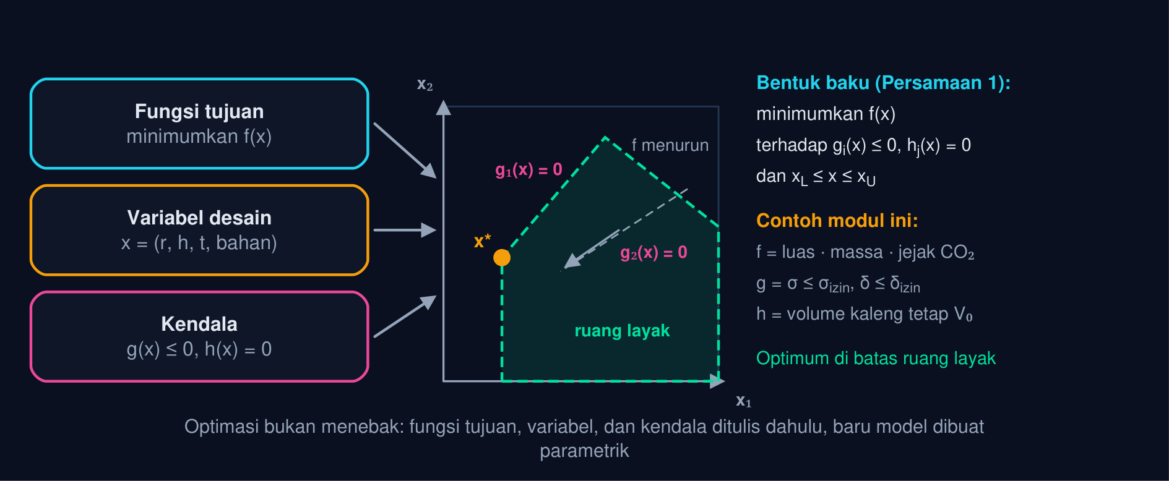
Gambar 1 — Anatomi masalah optimasi desain. Tiga masukan wajib — fungsi tujuan, variabel desain, dan kendala — membentuk ruang layak; optimum hampir selalu berada di batasnya, tepat pada kendala yang aktif.
• Fungsi tujuan f(x): Satu besaran yang diminimumkan atau dimaksimumkan: luas permukaan, massa, defleksi, biaya, atau jejak CO₂. Bila ada dua tujuan, salah satunya dijadikan kendala (mis. minimumkan massa dengan CO₂ ≤ batas). min f(x)
• Variabel desain x: Dimensi atau pilihan yang boleh diubah: jari-jari, tinggi, tebal, jumlah rusuk, material. Di FreeCAD, setiap variabel menjadi satu sel beralias di Spreadsheet. x = (r, h, t, …)
• Kendala g dan h: Pertidaksamaan (σ ≤ σ_{izin}, δ ≤ δ_{izin}, massa ≤ target) dan persamaan (volume kaleng tetap V₀). Kendala memotong ruang desain menjadi ruang layak. g(x) ≤ 0, h(x) = 0
• Kendala aktif: Optimum jarang di tengah ruang layak: memperkecil tujuan selalu mendorong desain ke batas. Kendala yang “tersentuh” di titik optimum disebut aktif dan menentukan ukuran akhir. g(x*) = 0
Bentuk Baku Masalah Optimasi Desain
min _{x} f(x) dengan g_{i}(x) ≤ 0, h_{j}(x) = 0, x_{L} ≤ x ≤ x_{U} (1)
f = fungsi tujuan (luas, massa, CO₂) · x = vektor variabel desain · g_{i} = kendala pertidaksamaan (tegangan, defleksi, massa) · h_{j} = kendala persamaan (volume tetap) · x_{L}, x_{U} = batas bawah dan atas variabel (ruang pasang, ukuran pelat pasaran).
📐 Persamaan (1) — Menuliskan ketiga bagian ini lebih dahulu mencegah pekerjaan yang mubazir. Tanpa fungsi tujuan, “lebih baik” tidak terdefinisi; tanpa kendala, jawabannya selalu nol (tebal nol, massa nol); tanpa batas variabel, optimum bisa jatuh pada ukuran yang tidak ada di pasar. Semua tugas modul ini adalah bentuk baku ini dengan satu variabel bebas, sehingga optimumnya dapat dicari secara analitis maupun dengan sapuan parameter.
• f(x): Fungsi tujuan yang diminimumkan (mm², kg, kg CO₂)
• x: Variabel desain (mm, pilihan material)
• g_{i}(x): Kendala pertidaksamaan (—)
• h_{j}(x): Kendala persamaan (—)
• x_{L}, x_{U}: Batas bawah dan atas variabel (mm)
Tabel 1. Kasus modul ini: Fungsi tujuan, Variabel desain, Kendala, Bagian.
Kasus modul ini | Fungsi tujuan | Variabel desain | Kendala | Bagian
Kaleng silinder tertutup | luas permukaan A (bahan pelat) | r (dan h yang mengikutinya) | volume tetap V₀ = 500.000 mm³ | 02 dan 04
Kantilever aluminium | massa ∝ tinggi h | h | defleksi ujung δ ≤ δ_{izin} | 02
Pelat kantilever baja | massa ∝ tebal t | t | σ ≤ σ_{izin} dan δ ≤ δ_{izin} | 03
Poros: pejal atau tabung | volume bahan | d_{o} (dengan k = d_{i}/d_{o} tetap) | momen inersia I sama | 04 dan 05
Lengan braket rak | jejak CO₂ bahan | material dan h | kekakuan E·I sama, ruang pasang | 05 dan 06

💡 Cara Membaca Modul Ini: Bagian 02 membuat model yang bisa diiterasi (Spreadsheet dan ekspresi, dasar semua tugas), Bagian 03 menyapu parameter dengan Python untuk menemukan nilai minimum yang memenuhi kendala (Tugas 4), Bagian 04 menghitung optimum secara analitis agar sapuan bisa diperiksa (Tugas 1, 2, 3), Bagian 05 memilih di antara alternatif yang sama-sama layak, Bagian 06 memasukkan jejak lingkungan ke dalam keputusan (Tugas 5), dan Bagian 07–09 menutup dengan dokumentasi, Python, serta praktik.
OPTIMASI PARAMETRIK:
SPREADSHEET, ALIAS, DAN EKSPRESI
Model yang tidak bisa dihitung ulang tidak bisa dioptimasi. Bagian ini membangun rantai sel beralias → ekspresi → geometri untuk kaleng bervolume tetap dan kantilever berkendala defleksi, lengkap dengan aturan penulisan pangkat pecahan.
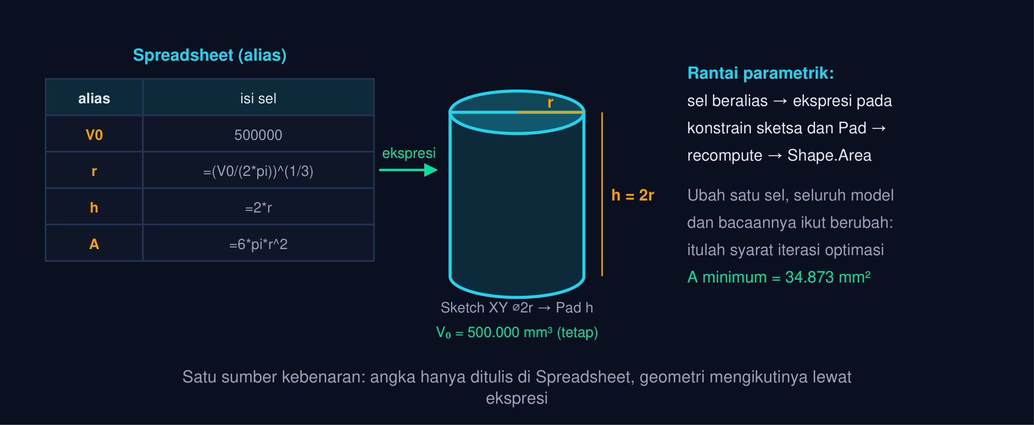
Gambar 2 — Spreadsheet beralias mengendalikan geometri lewat ekspresi. Sel V0, r, h, dan A diberi alias; radius sketsa dan panjang Pad mengambil nilainya lewat ekspresi =Spreadsheet.r dan =Spreadsheet.h. Mengubah V₀ menghitung ulang seluruh model, dan Shape.Area langsung memberi luas minimum 34.873,42 mm².
Tabel 2. Sel: Alias, Isi, Nilai untuk contoh, Dipakai oleh.
Sel | Alias | Isi | Nilai untuk contoh | Dipakai oleh
B1 | V0 | 500000 | 500.000 mm³ | sel r
B2 | r | =(V0 / (2 * pi))^(1/3) | 43,0127 mm | konstrain Radius sketsa
B3 | h | =2 * r | 86,0254 mm | Length pada Pad
B4 | A | =6 * pi * r^2 | 34.873,42 mm² | pembanding Shape.Area
B6 | d_izin | 1,0 | 1,0 mm | sel h_req
B7 | h_req | =(4 * F * L^3 / (E * b * d_izin))^(1/3) | 47,048 mm | tinggi sketsa kantilever

Tinggi atau Tebal Minimum dari Kendala Defleksi
δ = (F L³)/3EI = 4FL³/(E b h³) ≤ δ_{izin} ⇒ h_{req} = (4FL³/(E b δ_{izin}))^{1/3} (2)
Kantilever penampang persegi panjang b × h dengan I = bh³/12; F beban ujung, L panjang, E modulus elastisitas. Contoh aluminium E = 70.000 MPa, b = 25 mm, F = 500 N, L = 450 mm, δ_{izin} = 1,0 mm: h_{req} = 47,048 mm.
📐 Persamaan (2) — Karena massa balok sebanding dengan h sedangkan defleksi sebanding dengan 1/h³, tinggi terkecil yang masih memenuhi δ_{izin} adalah desain bermassa minimum untuk kendala itu: kendala defleksi aktif tepat di h_{req}. Menaikkan h sedikit di atas h_{req} hanya menambah massa; menurunkannya sedikit langsung melanggar kendala. Di Spreadsheet, tulis pangkat pecahan sebagai ^(1/3) dan lepas satuan (angka polos) agar ekspresi menerima pangkat tersebut.
• h_{req}: Tinggi minimum penampang (mm)
• F, L: Beban ujung (N) dan panjang (mm)
• E: Modulus elastisitas (MPa)
• b: Lebar penampang (mm)
• δ_{izin}: Defleksi ujung maksimum (mm)
• Alias sebelum ekspresi: Klik kanan sel → Properties → Alias. Nama tanpa spasi, huruf besar-kecil dibedakan. Alias dibuat lebih dahulu; ekspresi yang menunjuk alias yang belum ada akan merah. Set alias
• Ikat konstrain ke sel: Pada konstrain Radius atau Length, klik ikon f(x) lalu tulis Spreadsheet.r. Nilai berubah biru dan terkunci; hanya Spreadsheet yang boleh mengubahnya. =Spreadsheet.r
• Fungsi yang tersedia: sqrt, pow(x; y), cbrt, abs, min, max, ceil, floor, round, pi, sin/cos (derajat). Pemisah argumen mengikuti lokal (; atau ,). Pangkat pecahan: ^(1/3). pow(V0/(2*pi); 1/3)
• Recompute setelah edit: Ctrl+R (Std Refresh) menghitung ulang dokumen. Bacaan Shape.Area atau Shape.Volume yang diambil sebelum recompute masih memakai geometri lama — sumber kesalahan tersering. Ctrl+R
Animasi 1 — Kaleng tertutup: luas permukaan terhadap jari-jari pada volume tetap
Animasi ini dapat dijalankan pada halaman modul interaktif (tautan di awal dokumen); panel di bawah merangkum cara membacanya.
Cara membaca: jari-jari menyapu kiri–kanan sementara tinggi menyesuaikan diri agar volume tetap V₀ (PAUSE menahan nilai slider r). Kurva di kanan adalah A(r) = 2πr² + 2V₀/r; titik hijau adalah minimumnya di r* = (V₀/2π)^{1/3}, tempat tinggi kaleng tepat sama dengan diameternya. Perhatikan kurva yang datar di sekitar minimum: salah 2–3 mm hampir tidak menambah bahan.
⚠️ Ekspresi melingkar: sel Spreadsheet boleh dibaca oleh fitur, tetapi sel tidak boleh membaca properti fitur yang bergantung pada sel itu sendiri (mis. Pad.Length yang sudah terikat =Spreadsheet.h). FreeCAD akan menolak dengan pesan cyclic dependency dan seluruh dokumen berhenti menghitung. Bacaan hasil (Shape.Area, Shape.Volume) dibaca lewat Python console atau Std Measure, bukan dimasukkan kembali ke sel yang mengendalikan geometri.
STUDI PARAMETER DENGAN PYTHON:
MENYAPU, MENGHITUNG ULANG, MENCATAT
Bila rumus tertutup tidak tersedia, jawaban dicari dengan sapuan: ubah satu variabel, hitung ulang model, baca hasilnya, catat. Bagian ini menyusun sapuan tebal pelat dengan dua kendala sekaligus dan menunjukkan cara menemukan kendala yang aktif.
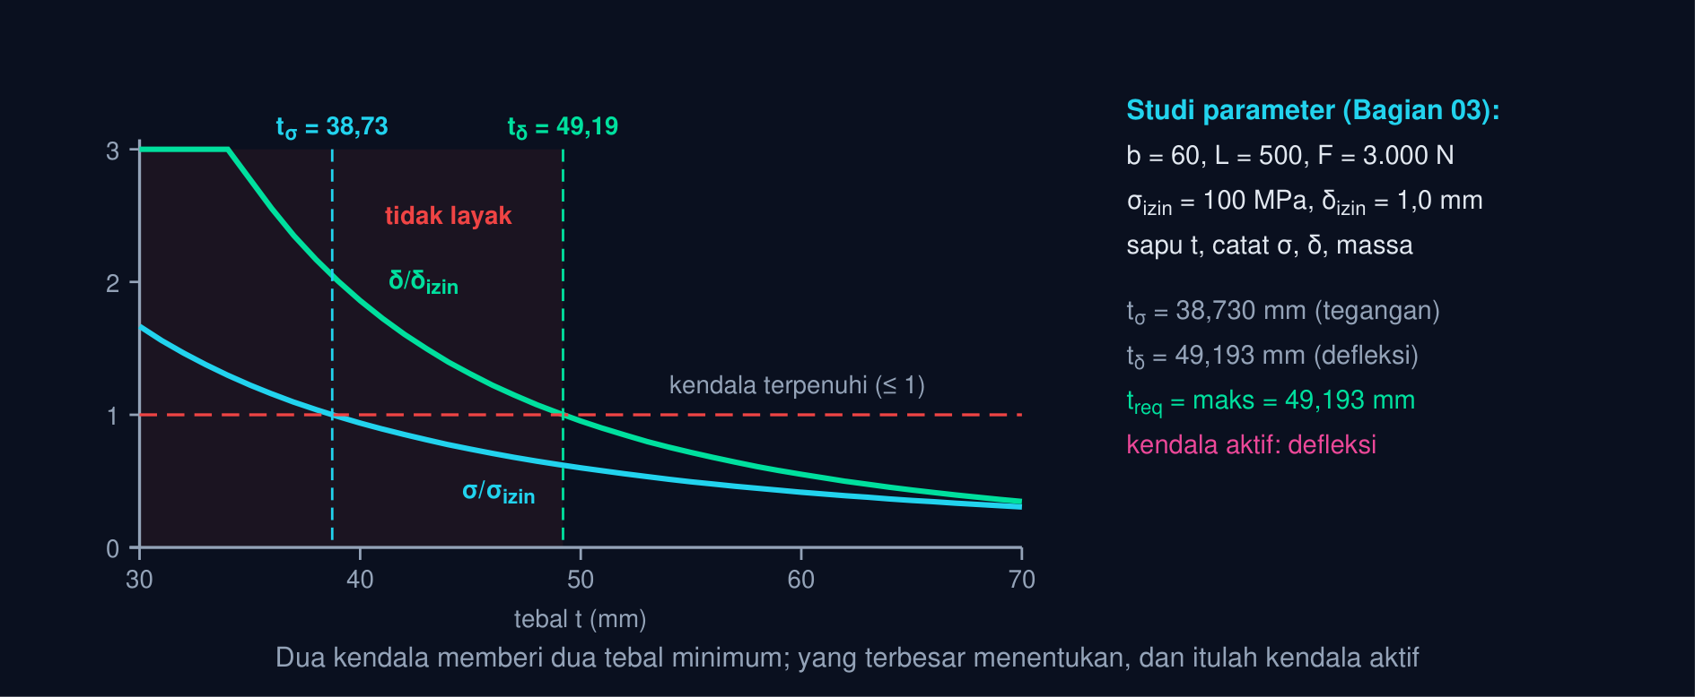
Gambar 3 — Studi parameter tebal pelat dengan dua kendala. Pelat kantilever baja 60 mm × t × 500 mm memikul 3.000 N: kendala tegangan menuntut t ≥ 38,730 mm dan kendala defleksi menuntut t ≥ 49,193 mm; daerah merah tidak layak, sehingga t_{req} = 49,193 mm dengan kendala defleksi sebagai kendala aktif.
Dua Kendala, Dua Batas, Satu Tebal Minimum
t_{σ} = √(6FL/(b σ_{izin})), t_{δ} = (4FL³/(E b δ_{izin}))^{1/3}, t_{req} = max (t_{σ}, t_{δ}) (3)
t_{σ} dari σ_{maks} = 6FL/(bt²) ≤ σ_{izin} · t_{δ} dari δ = 4FL³/(Ebt³) ≤ δ_{izin}. Contoh baja b = 60, F = 3.000 N, L = 500 mm, σ_{izin} = 100 MPa, δ_{izin} = 1,0 mm: t_{σ} = 38,730, t_{δ} = 49,193, t_{req} = 49,193 mm.
📐 Persamaan (3) — Desain harus memenuhi semua kendala sekaligus, jadi tebal minimum adalah yang terbesar di antara semua batas — bukan rata-ratanya. Kendala yang menghasilkan nilai terbesar disebut kendala aktif; kendala lainnya longgar dan tidak memengaruhi ukuran akhir. Karena t_{δ} tumbuh dengan L³ sedangkan t_{σ} hanya dengan L^{1/2}, balok panjang hampir selalu dikendalikan defleksi, sementara balok pendek berbeban besar dikendalikan tegangan.
• t_{σ}: Tebal minimum dari kendala tegangan (mm)
• t_{δ}: Tebal minimum dari kendala defleksi (mm)
• t_{req}: Tebal minimum yang memenuhi keduanya (mm)
• σ_{izin}, δ_{izin}: Tegangan dan defleksi izin (MPa, mm)
Tabel 3. Tebal t (mm): σmaks (MPa), ≤ 100?, δ ujung (mm), ≤ 1,0?, Massa (kg), Status.
Tebal t (mm) | σ_{maks} (MPa) | ≤ 100? | δ ujung (mm) | ≤ 1,0? | Massa (kg) | Status
35 | 122,4 | ❌ | 2,777 | ❌ | 8,24 | tidak layak
40 | 93,8 | ✅ | 1,860 | ❌ | 9,42 | tidak layak
45 | 74,1 | ✅ | 1,306 | ❌ | 10,60 | tidak layak
50 | 60,0 | ✅ | 0,952 | ✅ | 11,77 | layak
55 | 49,6 | ✅ | 0,716 | ✅ | 12,95 | layak
60 | 41,7 | ✅ | 0,551 | ✅ | 14,13 | layak

• Sapu, jangan tebak: Loop Python mengatur sel atau properti, memanggil doc.recompute(), lalu membaca Shape. Setiap putaran menghasilkan satu baris data; nilai minimum yang berstatus layak adalah jawaban. for t in range(...)
• Recompute wajib: Tanpa doc.recompute(), Shape yang dibaca masih geometri sebelum perubahan. Gejalanya khas: seluruh baris tabel memberi angka yang sama persis. doc.recompute()
• Simpan hasilnya: Kumpulkan hasil ke daftar lalu tulis ke Spreadsheet atau berkas CSV. Tabel ini adalah bukti bahwa desain akhir memang minimum, bukan sekadar angka yang kebetulan lolos. rows.append(...)
• Perhalus di sekitar optimum: Sapuan kasar (langkah 5 mm) menemukan daerahnya; sapuan halus (langkah 0,1 mm) menemukan nilainya. Bandingkan hasil akhir dengan rumus analitis Persamaan (3) sebagai pemeriksa. langkah 5 → 0,1
Animasi 2 — Sapuan tebal pelat: dua kendala dan massa minimum
Animasi ini dapat dijalankan pada halaman modul interaktif (tautan di awal dokumen); panel di bawah merangkum cara membacanya.
Cara membaca: tebal pelat menyapu dari tipis ke tebal (PAUSE menahan tebal pada t_{req}). Dua batang di kanan adalah rasio σ/σ_{izin} dan δ/δ_{izin}: selama salah satunya di atas garis merah 1,0, desain belum layak. Garis hijau menandai t_{req} = maks(t_{σ}, t_{δ}); ubah L dan lihat bagaimana kendala aktif berpindah dari tegangan ke defleksi.
🐍 Dua cara menyapu parameter: (1) mengubah sel Spreadsheet dengan sh.set("B5", "12") lalu doc.recompute() — seluruh rantai ekspresi ikut terhitung dan paling mirip dengan cara mahasiswa mengerjakannya di GUI; (2) mengubah properti fitur langsung, mis. doc.Pad.Length = 12, yang lebih cepat tetapi memutus ikatan ekspresi bila properti itu sudah terikat ke Spreadsheet. Untuk tugas modul ini pakai cara pertama: pohon fitur dan ekspresinya harus tetap ada di berkas .FCStd yang diunggah.
OPTIMASI ANALITIS KLASIK:
KALENG, BALOK, DAN TABUNG
Beberapa masalah desain punya jawaban tertutup yang elegan dan berlaku untuk semua ukuran. Bagian ini menurunkan tiga di antaranya — luas kaleng minimum, tinggi balok minimum, dan tabung pengganti poros pejal — sebagai pembanding bagi hasil sapuan parameter.
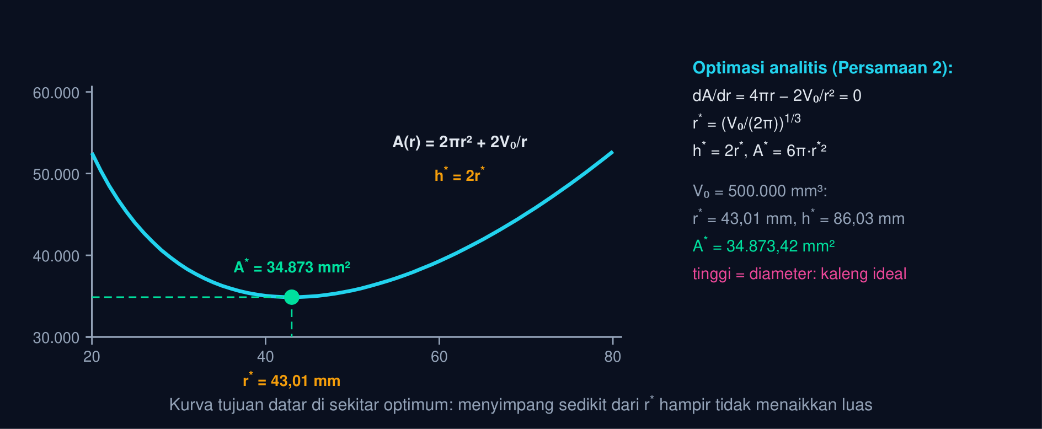
Gambar 4 — Kaleng tertutup dengan luas permukaan minimum. Untuk volume tetap 500.000 mm³, luas A(r) = 2πr² + 2V₀/r mencapai minimum 34.873,42 mm² pada r* = 43,01 mm dengan h* = 2r* = 86,03 mm — tinggi persis sama dengan diameter.
Kaleng Silinder Tertutup: Luas Minimum pada Volume Tetap
A(r) = 2πr² + 2V₀/r, dA/dr = 4πr − 2V₀/r² = 0 ⇒ r* = (V₀/2π)^{1/3}, h* = 2r*, A* = 6πr^{*2} (4)
Kendala persamaan V₀ = πr² h dipakai untuk menghilangkan h dari fungsi tujuan, sehingga tersisa satu variabel bebas. Contoh V₀ = 500.000 mm³: r* = 43,0127 mm, h* = 86,0254 mm, A* = 34.873,42 mm².
📐 Persamaan (4) — Inilah pola optimasi analitis klasik: pakai kendala persamaan untuk mengurangi jumlah variabel, lalu samakan turunan fungsi tujuan dengan nol. Hasilnya, h* = 2r* — proporsi yang sama untuk semua ukuran kaleng, dan mudah diperiksa di FreeCAD lewat Shape.Area. Kaleng minuman nyata lebih ramping daripada ini karena biaya tutup atas berbeda dari dinding dan karena genggaman tangan ikut menjadi kendala: contoh bagus bahwa optimum matematis harus selalu diuji terhadap kendala yang tidak tertulis.
• A: Luas permukaan kaleng tertutup (mm²)
• V₀: Volume yang ditetapkan (mm³)
• r*: Jari-jari optimum (mm)
• h*: Tinggi optimum (mm)
Tabung Pengganti Poros Pejal dengan Momen Inersia Sama
(πd_{o}⁴(1 − k⁴))/64 = πd_{s}⁴/64 ⇒ d_{o} = d_{s}/((1 − k⁴)^{1/4}), V_{tabung}/V_{pejal} = (d_{o}²(1 − k²))/d_{s}² (5)
k = d_{i}/d_{o} = rasio diameter dalam terhadap luar (tetap) · d_{s} = diameter poros pejal yang digantikan. Contoh d_{s} = 50 mm, k = 0,75: d_{o} = 54,988 mm, d_{i} = 41,241 mm, rasio volume = 0,5292 (hemat 47,1 %).
📐 Persamaan (5) — Momen inersia tumbuh dengan pangkat empat jarak ke sumbu, sehingga bahan di dekat sumbu hampir tidak menyumbang kekakuan. Mengosongkan inti dan memperbesar diameter luar sedikit saja mengembalikan I yang sama dengan bahan jauh lebih sedikit. Batasnya bukan matematika melainkan manufaktur dan tekuk lokal: dinding yang terlalu tipis mudah penyok, sukar dilas, dan menaikkan biaya. Karena itu k biasanya dibatasi 0,6–0,8 untuk poros baja.
• d_{o}, d_{i}: Diameter luar dan dalam tabung (mm)
• d_{s}: Diameter poros pejal semula (mm)
• k: Rasio di/do (—)
• I: Momen inersia penampang (mm⁴)
Tabel 4. Kasus klasik: Fungsi tujuan, Kendala, Hasil optimum, Bukti di FreeCAD.
Kasus klasik | Fungsi tujuan | Kendala | Hasil optimum | Bukti di FreeCAD
Kaleng silinder tertutup | luas permukaan A | volume V₀ tetap | h* = 2r*, A* = 6πr*² | Body.Shape.Area
Kaleng tanpa tutup atas | luas A = πr² + 2V₀/r | volume V₀ tetap | h* = r* (setengah kasus tertutup) | Shape.Area muka terpilih
Balok massa minimum | massa ∝ h | δ ≤ δ_{izin} | h_{req} = (4FL³/(Ebδ))^{1/3} = 47,048 mm | Shape.Volume × ρ
Pelat dua kendala | massa ∝ t | σ ≤ σ_{izin} dan δ ≤ δ_{izin} | t_{req} = maks = 49,193 mm | Spreadsheet max(…; …)
Tabung vs poros pejal | volume bahan | I sama | d_{o} = d_{s}/(1 − k⁴)^{1/4} = 54,988 mm | bandingkan Shape.Volume

Animasi 3 — Tabung berongga menggantikan poros pejal dengan kekakuan sama
Animasi ini dapat dijalankan pada halaman modul interaktif (tautan di awal dokumen); panel di bawah merangkum cara membacanya.
Cara membaca: lingkaran kiri adalah poros pejal ⌀d_{s}; lingkaran kanan adalah tabung yang tumbuh sampai momen inersianya persis sama (PAUSE menahan ukuran akhir). Batang di kanan membandingkan luas penampang — dan karena panjangnya sama, itu juga rasio volume dan massanya. Naikkan k dan lihat penghematan bahan bertambah sementara diameter luar hanya sedikit membesar.
💡 Memeriksa optimum analitis di model: buat sel A_rumus berisi =6*pi*r^2 dan bandingkan dengan Body.Shape.Area di Python console. Selisih lebih dari 0,1 % hampir selalu berarti sketsa belum fully constrained, ada muka ganda akibat Boolean, atau Pad memakai panjang lama karena belum recompute. Untuk kaleng, luas Shape mencakup dinding dan kedua tutup; bila hasilnya kira-kira 2πrh saja, berarti Pad menghasilkan permukaan terbuka, bukan solid.
PERBANDINGAN ALTERNATIF DESAIN:
MATRIKS KEPUTUSAN BERBOBOT
Sering kali lebih dari satu desain memenuhi semua kendala. Bagian ini membandingkan tiga alternatif lengan braket dengan kriteria dan bobot yang disepakati lebih dahulu, lalu menghitung skor berbobotnya terhadap satu datum.
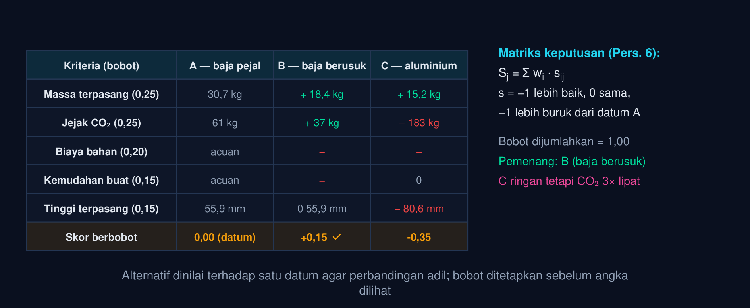
Gambar 5 — Matriks keputusan berbobot untuk tiga alternatif lengan braket. Lengan rak 100 mm × h × 700 mm memikul 4.000 N dengan defleksi ujung maksimum 1,5 mm. Ketiganya layak secara kekuatan dan kekakuan, tetapi berbeda pada massa, jejak CO₂, biaya, kemudahan pembuatan, dan tinggi terpasang; skor berbobot memilih alternatif B.
Skor Berbobot Matriks Keputusan (Pugh Berbobot)
S_{j} = Σ_{i=1}^{n} w_{i} s_{ij}, Σ_{i=1}^{n} w_{i} = 1, s_{ij} ∈ {−1, 0, +1} (6)
w_{i} = bobot kriteria ke-i (ditetapkan sebelum angka dilihat) · s_{ij} = penilaian alternatif ke-j terhadap datum: +1 lebih baik, 0 setara, −1 lebih buruk. Contoh modul ini: S_{B} = 0,15 dan S_{C} = −0,35 terhadap datum S_{A} = 0.
📐 Persamaan (6) — Matriks keputusan memaksa perbandingan yang adil: semua alternatif dinilai terhadap satu desain acuan (datum) pada kriteria yang sama. Karena bobot ditetapkan lebih dahulu, keputusan tidak bisa “disetir” setelah angka keluar. Bila dua alternatif berselisih tipis, lakukan uji kepekaan: ubah bobot ±0,05 dan lihat apakah pemenangnya berganti — bila ya, kriteria itulah yang harus diukur lebih teliti sebelum diputuskan.
• S_{j}: Skor berbobot alternatif ke-j (—)
• w_{i}: Bobot kriteria ke-i (—)
• s_{ij}: Penilaian terhadap datum (−1, 0, +1)
• n: Jumlah kriteria (—)
Tabel 5. Alternatif: Tinggi h (mm), Massa (kg), Jejak CO₂ (kg), Catatan manufaktur, Skor berbobot.
Alternatif | Tinggi h (mm) | Massa (kg) | Jejak CO₂ (kg) | Catatan manufaktur | Skor berbobot
A — pelat baja pejal (datum) | 55,85 | 30,69 | 61,4 | satu Pad, paling sederhana | 0,00
B — pelat baja berusuk | 55,85 (I setara) | 18,41 | 36,8 | butuh rusuk las/pemesinan | +0,15
C — pelat aluminium pejal | 80,55 | 15,22 | 182,7 | mudah dipesin, tinggi bertambah | -0,35

• Datum yang jujur: Pilih desain yang sudah pernah dibuat sebagai datum, bukan yang paling disukai. Semua kolom dibandingkan terhadapnya sehingga tanda + dan − punya arti yang sama di setiap baris. s = +1 / 0 / −1
• Bobot dulu, angka kemudian: Sepakati bobot bersama pemangku kepentingan sebelum hasil simulasi dibuka. Jumlah bobot 1,00 agar skor dapat dibandingkan antarproyek. Σ w = 1,00
• Uji kepekaan: Geser bobot ±0,05 dan periksa apakah pemenangnya bertahan. Keputusan yang berubah karena pergeseran kecil berarti belum cukup data, bukan berarti kedua desain setara. Δw = ±0,05
• Catat alasan penilaian: Setiap tanda − harus punya kalimat alasannya (mis. “rusuk menuntut satu operasi las tambahan”). Tanpa alasan, matriks berubah menjadi selera yang berangka. alasan per sel
🧱 Tiga alternatif itu di FreeCAD: jangan membuat tiga dokumen terpisah. Buat satu Spreadsheet berisi alias E, rho, f_co2, lalu tiga kolom nilai untuk baja pejal, baja berusuk, dan aluminium; sel h, massa, dan CO2 menghitung ketiganya berdampingan. Model 3D cukup dibuat untuk alternatif yang menang, sedangkan dua lainnya cukup diwakili angka di Spreadsheet — itulah gunanya model parametrik: alternatif dievaluasi tanpa harus digambar semuanya.
KENDALA LINGKUNGAN:
MASSA, ENERGI, DAN JEJAK CO₂
Efisiensi bahan bukan lagi bonus, melainkan kriteria yang diminta pelanggan. Bagian ini memasukkan jejak karbon ke dalam perhitungan sebagai besaran yang dihitung dari volume model, dan menunjukkan mengapa desain paling ringan belum tentu paling rendah jejaknya.
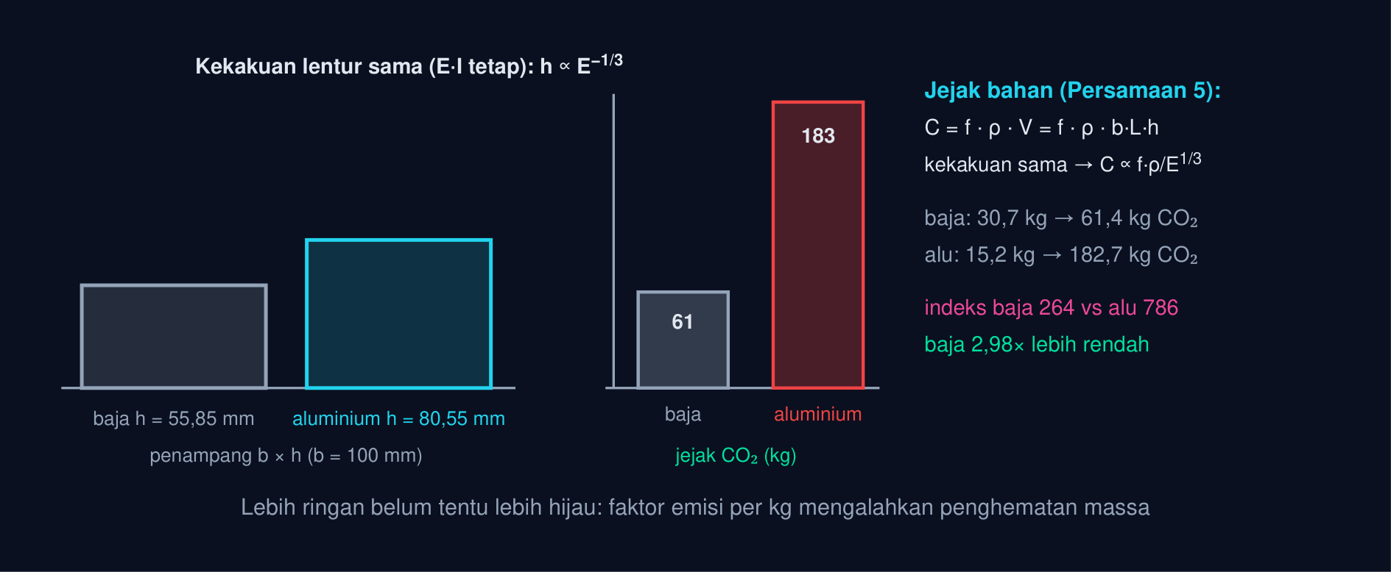
Gambar 6 — Jejak CO₂ baja versus aluminium pada kekakuan lentur yang sama. Untuk kekakuan yang sama, lengan aluminium harus 1,44× lebih tinggi (80,55 mm) tetapi hanya bermassa 15,22 kg dibanding 30,69 kg. Meski begitu, faktor emisinya enam kali lipat, sehingga jejaknya 183 kg CO₂ melawan 61 kg CO₂ untuk baja.
Jejak Karbon Bahan dan Indeks Lingkungan untuk Kekakuan Sama
C = f ρ V = f ρ b L h, h ∝ E^{−1/3} ⇒ C ∝ (f ρ)/(E^{1/3}) (7)
f = faktor emisi bahan (kg CO₂ per kg) · ρ = massa jenis · V = volume dari Shape.Volume. Baja: f = 2,0, ρ = 7850 kg/m³ → indeks 264; aluminium: f = 12,0, ρ = 2700 → indeks 786. Makin kecil indeks, makin rendah jejaknya pada kekakuan yang sama.
📐 Persamaan (7) — Kendala lingkungan masuk ke perhitungan dengan cara yang sama seperti tegangan dan defleksi: sebagai angka yang dihitung dari model. Karena massa pada kekakuan sama sebanding dengan ρ/E^{1/3}, maka jejaknya sebanding dengan f·ρ/E^{1/3} — indeks material Ashby dengan faktor emisi. Aluminium menang telak pada massa (baik untuk kendaraan yang bergerak), tetapi kalah pada jejak bahan untuk komponen diam seperti rak. Bila komponen ikut bergerak atau umurnya panjang, energi pemakaian harus ikut dihitung dan kesimpulannya bisa berbalik.
• C: Jejak karbon bahan (kg CO₂)
• f: Faktor emisi bahan (kg CO₂/kg)
• ρ: Massa jenis (kg/m³ atau kg/mm³)
• V: Volume komponen (mm³)
• E: Modulus elastisitas (MPa)
Tabel 6. Material: E (MPa), ρ (kg/m³), f (kg CO₂/kg), h untuk E·I sama (mm), Massa (kg), Jejak CO₂ (kg), Indeks f·ρ/E1/3.
Material | E (MPa) | ρ (kg/m³) | f (kg CO₂/kg) | h untuk E·I sama (mm) | Massa (kg) | Jejak CO₂ (kg) | Indeks f·ρ/E^{1/3}
Baja S235 | 210.000 | 7.850 | 2,0 | 55,85 | 30,69 | 61,4 | 264
Baja S235 (30 % daur ulang) | 210.000 | 7.850 | 1,4 | 55,85 | 30,69 | 43,0 | 185
Aluminium 6061 (primer) | 70.000 | 2.700 | 12,0 | 80,55 | 15,22 | 182,7 | 786
Aluminium 6061 (daur ulang) | 70.000 | 2.700 | 2,3 | 80,55 | 15,22 | 35,0 | 151

Animasi 4 — Jejak CO₂ dua material terhadap beban pada kekakuan sama
Animasi ini dapat dijalankan pada halaman modul interaktif (tautan di awal dokumen); panel di bawah merangkum cara membacanya.
Cara membaca: beban menyapu naik-turun (PAUSE menahan nilai slider F). Untuk setiap beban, tinggi h masing-masing material dihitung agar defleksinya sama, lalu massa dan jejak CO₂-nya dibandingkan. Perhatikan bahwa batang massa dan batang CO₂ memberi pemenang yang berbeda: aluminium selalu lebih ringan, baja selalu lebih rendah jejaknya untuk kekakuan yang sama.
⚠️ Batas klaim “ramah lingkungan”: angka di modul ini hanya mencakup jejak bahan (produksi material per kg). Jejak sebenarnya juga memuat proses pemesinan, transportasi, pemakaian, dan akhir masa pakai. Aluminium daur ulang memangkas faktor emisinya sampai seperlima, sedangkan baja daur ulang memangkas sekitar 30 %; karena itu pilihan material tidak boleh diklaim rendah karbon tanpa menyebut asal bahannya. Sebutkan batas sistem yang dipakai di laporan (Bagian 07) agar klaimnya dapat diperiksa.
DOKUMENTASI HASIL OPTIMASI:
TABEL ITERASI, TECHDRAW, DAN LAPORAN
Optimasi yang tidak terdokumentasi tidak dapat dipertahankan. Bagian ini menyusun isi minimum laporan optimasi: rumusan masalah, model parametrik, tabel iterasi, verifikasi, matriks keputusan, dan gambar kerja desain terpilih.
Tabel 7. Bagian laporan optimasi: Isi minimum, Sumber di FreeCAD, Mengapa diperlukan.
Bagian laporan optimasi | Isi minimum | Sumber di FreeCAD | Mengapa diperlukan
Rumusan masalah | fungsi tujuan, variabel, kendala, batas | Spreadsheet: baris alias dan nilainya | menjelaskan apa yang dioptimasi dan apa yang tidak
Model parametrik | pohon fitur, ekspresi yang mengikat konstrain | Model tree + tab Data (nilai biru) | membuktikan desain dapat diiterasi ulang
Tabel iterasi | satu baris per percobaan: variabel, σ, δ, massa, CO₂ | Spreadsheet baris 10 ke bawah / CSV Python | menunjukkan optimum, bukan tebakan yang beruntung
Verifikasi | rumus analitis vs bacaan model (selisih %) | Python console: Shape.Area, Shape.Volume | menangkap salah satuan dan sketsa yang belum terkunci
Matriks keputusan | kriteria, bobot, skor, alasan tiap tanda | Spreadsheet lembar kedua | membuat pilihan akhir dapat ditelusuri
Gambar kerja | pandangan, dimensi kritis, toleransi, catatan bahan | TechDraw: Page, ProjectionGroup, Dimension | menyerahkan hasil ke bengkel tanpa salah tafsir

• TechDraw untuk desain terpilih: Buat Page, ProjectionGroup tiga pandangan, lalu beri dimensi pada variabel hasil optimasi (h_{req}, t_{req}, d_{o}). Dimensi TechDraw mengambil nilai dari model, jadi ikut berubah bila Spreadsheet diperbarui. Insert Dimension
• Cantumkan angka bacaannya: Tulis luas, volume, massa, dan jejak CO₂ hasil akhir di kolom catatan gambar. Inilah angka yang diminta pada kartu tugas dan yang akan diperiksa pembaca. A · V · m · CO₂
• Batas sistem yang jujur: Sebutkan faktor emisi yang dipakai, asal bahan (primer atau daur ulang), dan apa yang tidak dihitung. Klaim lingkungan tanpa batas sistem tidak dapat diperiksa. f = 2,0 / 12,0
• Simpan yang bisa dibuka lagi: Satu berkas .FCStd berisi Spreadsheet, Body, dan halaman TechDraw. Ekspor PDF untuk lampiran, tetapi berkas sumber tetap yang diunggah agar ekspresinya dapat diperiksa. Ctrl+S · .FCStd
💡 Tabel iterasi yang baik: kolom pertama nomor iterasi, lalu semua variabel desain, lalu semua besaran hasil (σ, δ, massa, CO₂), lalu satu kolom status (layak / tidak) dan satu kolom keputusan (“lanjut”, “ditolak: δ melebihi batas”). Baris terakhir adalah desain terpilih dan ditandai. Tabel seperti ini sekaligus menjawab pertanyaan penguji yang paling sering muncul: “bagaimana Anda tahu tidak ada desain yang lebih baik?”
PYTHON CONSOLE:
SPREADSHEET, SAPUAN PARAMETER, DAN PEMBANDING
Cell pertama membangun Spreadsheet beralias untuk kaleng lewat API dan membaca luasnya; cell kedua menyapu tebal pelat terhadap dua kendala dan menunjuk kendala aktif; cell ketiga membandingkan tabung dengan poros pejal serta jejak CO₂ dua material pada kekakuan sama.
Python console — Spreadsheet beralias untuk kaleng bervolume tetap dan bacaan luas
import FreeCAD as App, Part, math
doc = App.newDocument("Latihan14")
sh = doc.addObject("Spreadsheet::Sheet", "Spreadsheet")
sel = [("V0", "500000"), ("r", "=(V0 / (2 * pi))^(1/3)"), ("h", "=2 * r"), ("A", "=6 * pi * r^2")]
for baris, (alias, nilai) in enumerate(sel, start=1):
sh.set(f"A{baris}", alias); sh.set(f"B{baris}", nilai); sh.setAlias(f"B{baris}", alias)
doc.recompute() # tanpa ini, sel rumus masih kosong
r, h, A = float(sh.get("r")), float(sh.get("h")), float(sh.get("A"))
print(f"r* = {r:.4f} mm, h* = {h:.4f} mm, A rumus = {A:.2f} mm2") # 43,0127, 86,0254, 34.873,42
kaleng = Part.makeCylinder(r, h)
print(f"Volume model {kaleng.Volume:.1f} mm3 (target 500000), Shape.Area {kaleng.Area:.2f} mm2")
for rr in (30, 36, 43, 50, 60):
print(f"r = {rr:3d}: A = {2*math.pi*rr**2 + 2*500000/rr:9.1f} mm2") # terkecil di sekitar r*
Python console — sapuan tebal pelat dengan dua kendala: kendala aktif dan massa minimum
import math
F, L, b, E = 3000, 500, 60, 210000
s_izin, d_izin, rho = 100, 1.0, 7.85e-6 # MPa, mm, kg/mm3
t_sigma = math.sqrt(6*F*L/(b*s_izin))
t_delta = (4*F*L**3/(E*b*d_izin))**(1/3)
t_req = max(t_sigma, t_delta)
print(f"t_sigma {t_sigma:.3f} t_delta {t_delta:.3f} t_req {t_req:.3f} mm") # 38,730 49,193 49,193
print(" t sigma delta massa status")
for tb in [35, 40, 45, 50, 55, 60]:
sg = 6*F*L/(b*tb**2); dl = 4*F*L**3/(E*b*tb**3); ms = rho*b*L*tb
ok = "layak" if sg <= s_izin and dl <= d_izin else "tidak"
print(f"{tb:3d} {sg:8.2f} {dl:9.4f} {ms:7.3f} {ok}")
aktif = "defleksi" if t_delta >= t_sigma else "tegangan"
print(f"Kendala aktif: {aktif}, massa minimum {rho*b*L*t_req:.3f} kg") # 11,585 kg
Python console — tabung pengganti poros pejal dan perbandingan jejak CO2 dua material
import FreeCAD as App, Part, math
ds, k = 50.0, 0.75
do = ds/(1 - k**4)**0.25; di = k*do
pejal = Part.makeCylinder(ds/2, 100)
tabung = Part.makeCylinder(do/2, 100).cut(Part.makeCylinder(di/2, 100))
I_p, I_t = math.pi*ds**4/64, math.pi*(do**4 - di**4)/64
print(f"do {do:.3f} mm, di {di:.3f} mm; I pejal {I_p:.0f} vs tabung {I_t:.0f} mm4") # 54,988, 41,241
print(f"Volume tabung/pejal {tabung.Volume/pejal.Volume:.4f} (hemat {100*(1-tabung.Volume/pejal.Volume):.1f} persen)") # 0,5292
F, L, b, d_izin = 4000, 700, 100, 1.5
for nama, E, rho, f_co2 in [("baja", 210000, 7.85e-6, 2.0), ("aluminium", 70000, 2.70e-6, 12.0)]:
h = (4*F*L**3/(E*b*d_izin))**(1/3); massa = rho*b*L*h
print(f"{nama:10s} h {h:6.2f} mm, massa {massa:6.2f} kg, CO2 {f_co2*massa:7.2f} kg")
Part.show(tabung, "TabungKakuSama")
💡 Sebelum Mengerjakan Tugas: jalankan ketiga cell dan cocokkan angkanya dengan komentar (r* 43,0127 mm, A* 34.873,42 mm², t_{σ} 38,730 mm, t_{δ} 49,193 mm, d_{o} 54,988 mm, rasio volume 0,5292). Tugas tetap meminta model dibuat lewat GUI dengan Spreadsheet beralias, Sketch berekspresi, dan Pad/Pocket sehingga pohon fiturnya tersimpan di berkas .FCStd; Part API di cell ini hanya alat pemeriksa rumus, bukan pengganti model.
PRAKTIK TERBIMBING:
OPTIMASI LENGAN BRAKET DARI RUMUSAN SAMPAI LAPORAN
Tujuh langkah berikut menjalankan satu putaran optimasi utuh pada lengan braket rak: merumuskan masalah, membangun model parametrik, menghitung tinggi dari kendala, menyapu parameter, membandingkan tiga alternatif, menyusun matriks keputusan, dan mendokumentasikannya di TechDraw.
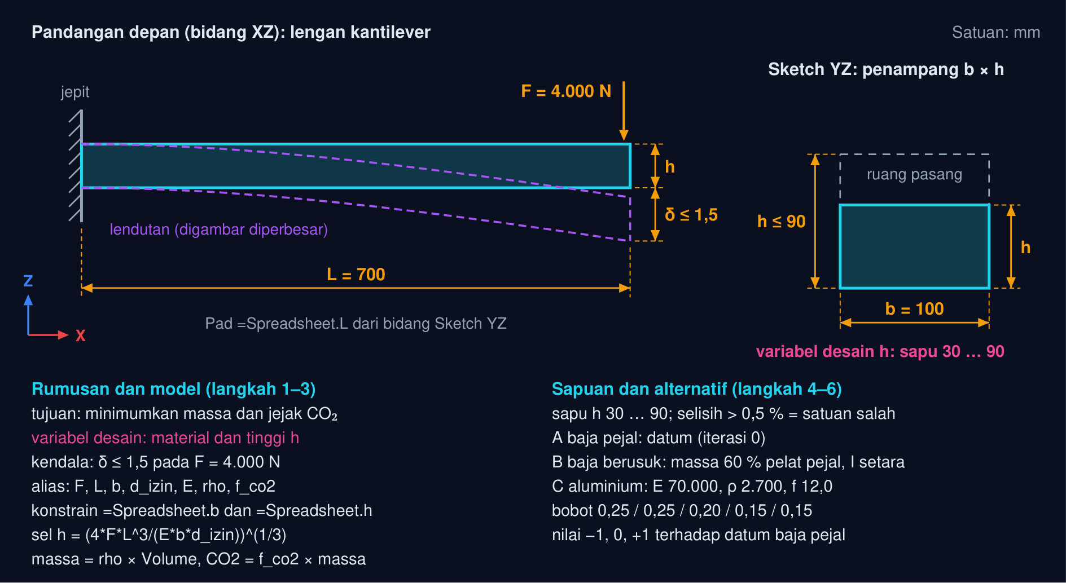
Gambar 7 — Gambar kerja lengan braket kantilever dengan variabel desain h. Ukuran dalam mm, gaya dalam N. Lengan pejal b × h × L dijepit pada bidang Sketch YZ dan memikul F = 4.000 N di ujung bebas dengan kendala lendutan ujung δ ≤ 1,5 (langkah 1); penampangnya adalah sketsa b × h pada langkah 2. Tinggi h adalah variabel desain: dihitung dari kendala pada langkah 3, disapu 30–90 pada langkah 4, dan dibatasi ruang pasang h ≤ 90. Catatan memuat alias, rumus, dan angka alternatif yang diketik pada langkah 1–6.
• Rumuskan masalahnya: Tulis di lembar pertama Spreadsheet: fungsi tujuan (massa dan jejak CO₂ lengan braket), variabel desain (material dan tinggi h), kendala (δ ≤ 1,5 mm pada F = 4.000 N, L = 700 mm, b = 100 mm), serta batas variabel (h ≤ 90 mm karena ruang pasang). Beri alias F, L, b, d_izin, E, rho, f_co2.
• Bangun model parametrik: Body baru: Sketch YZ persegi panjang b × h dengan kedua konstrain terikat ekspresi =Spreadsheet.b dan =Spreadsheet.h, lalu Pad =Spreadsheet.L. Pastikan sketsa fully constrained dan nilai konstrain berwarna biru.
• Hitung tinggi dari kendala: Tambahkan sel h = (4*F*L^3/(E*b*d_izin))^(1/3). Ctrl+R, lalu catat h, Shape.Volume, massa = rho × Volume, dan CO₂ = f_co2 × massa untuk baja sebagai iterasi 0 (datum).
• Sapu parameter: Jalankan cell kedua Bagian 08 dengan angka kasus ini untuk menyapu h dari 30 sampai 90 mm; tandai h terkecil yang masih memenuhi δ ≤ 1,5 mm dan cocokkan dengan nilai sel h. Selisih di atas 0,5 % berarti ada satuan yang salah.
• Bandingkan alternatif: Kolom kedua Spreadsheet: aluminium (E 70.000, ρ 2.700, f 12,0). Kolom ketiga: baja berusuk dengan massa 60 % pelat pejal pada I setara. Hitung h, massa, dan CO₂ ketiganya berdampingan.
• Matriks keputusan: Lembar kedua: lima kriteria dengan bobot 0,25 / 0,25 / 0,20 / 0,15 / 0,15, nilai −1, 0, +1 terhadap datum baja pejal, lalu skor berbobot Persamaan (6). Tulis satu kalimat alasan untuk setiap tanda − yang diberikan.
• Dokumentasikan dan simpan: TechDraw: Page + tiga pandangan desain pemenang, dimensi pada h dan b, catatan berisi massa, jejak CO₂, dan faktor emisi yang dipakai. Ctrl+S → Latihan14_NIM.FCStd.
Tabel 8. Gejala: Penyebab yang sering, Perbaikan.
Gejala | Penyebab yang sering | Perbaikan
Ekspresi merah: Invalid expression pada pangkat pecahan | Sel memakai satuan (mm) sehingga pangkat 1/3 ditolak | Tulis angka polos tanpa satuan; pakai ^(1/3) atau pow(x; 1/3)
Unknown alias walau sel terlihat ada | Alias belum dibuat atau beda huruf besar-kecil | Klik kanan sel → Properties → Alias; nama persis sama dengan yang dirujuk
Semua baris sapuan memberi angka identik | doc.recompute() tidak dipanggil di dalam loop | Panggil recompute setiap putaran sebelum membaca Shape
Cyclic dependency dan dokumen berhenti menghitung | Sel membaca properti fitur yang sudah terikat ke sel itu | Putus salah satu arah: bacaan hasil dibaca lewat Python/Std Measure, bukan dimasukkan ke sel pengendali
Shape.Area kaleng kira-kira separuh nilai rumus | Pad menghasilkan permukaan terbuka, bukan solid | Sketsa harus lingkaran tertutup; centang Solid pada Pad
t_{req} hasil sapuan jauh di atas 49,2 mm | δ_{izin} atau E memakai satuan berbeda (m vs mm, GPa vs MPa) | Samakan ke N, mm, MPa; periksa E = 210.000 MPa, bukan 210
Massa FreeCAD berbeda dari ρ × Volume | Material Body belum diatur atau ρ dalam kg/m³ | Body → Material, atau hitung 7,85×10⁻⁶ kg/mm³ × Volume(mm³)
Skor matriks berubah-ubah tiap kali dihitung | Bobot ditetapkan setelah melihat angka | Sepakati bobot lebih dahulu, lalu uji kepekaan ±0,05

💡 Daftar periksa sebelum mengunggah: (1) Spreadsheet berisi alias yang diminta tugas dan sel rumusnya (r/h/A, h_req, d_o, t_req, massa, CO₂); (2) konstrain sketsa terikat ekspresi (nilai biru) dan sketsa fully constrained; (3) Body satu solid dengan pohon fitur sesuai tugas (Sketch → Pad, dua lingkaran sepusat untuk tabung); (4) angka bacaan diambil dari sel Spreadsheet atau Shape sesuai label, dengan jumlah desimal yang diminta; (5) satuan konsisten N–mm–MPa; (6) berkas tersimpan lewat Ctrl+S dengan nama tanpa spasi.
🎓 Penutup semester — Pertemuan 15: modul ini menutup rangkaian CPMK 5 (desain berkelanjutan dan optimasi): Modul 13 memperkenalkan siklus hidup, pemilihan material, dan jejak bahan (Sub-CPMK 5.1), sedangkan Modul 14 menjadikannya kriteria keputusan yang dihitung dari model parametrik (Sub-CPMK 5.2). Bersama CPMK 1–2 (sketsa, pemodelan, proyeksi), CPMK 3 (simulasi dan evaluasi), dan CPMK 4 (perakitan serta perbaikan desain), semuanya menjadi bahan Ujian Akhir Semester: siapkan ringkasan rumus tiap modul, satu berkas .FCStd contoh dari tiap CPMK, dan tabel iterasi terakhir Anda sebagai bahan belajar. Jangan lupa menuntaskan forum dan kelima tugas modul ini sebelum jadwal UAS dibuka.
TUGAS MODUL
Tugas Modul 14 dikerjakan pada halaman modul interaktif dan dinilai otomatis oleh server: 10 soal pilihan ganda (1 poin) dan 5 tugas pemodelan FreeCAD berbobot 6/6/6/11/11 poin, total 50 poin. Tiap tugas pemodelan menuntut dua hal berurutan: berkas .FCStd hasil pemodelan diunggah lebih dulu, lalu satu angka bacaan geometri (misalnya Area, Shape.Length, atau Shape.Volume) disalin dari FreeCAD sebagai jawaban. Dimensi tiap tugas diturunkan dari NIM sehingga angka tiap mahasiswa berbeda; teks tugasnya dirakit server saat mahasiswa masuk dan karena itu tidak dicetak pada modul ini. Yang dapat disiapkan lebih awal adalah butir pilihan ganda dan gambar acuan tiap tugas berikut.
Petunjuk Pengerjaan Tugas 14
Kerjakan lima tugas pemodelan di FreeCAD 1.0 (Draft Workbench, bidang kerja Top/XY, satuan mm) sesuai angka pada varian N Anda yang muncul setelah login. Untuk tiap tugas: simpan model sebagai .FCStd (Ctrl+S, bukan Export), klik ⬆ Unggah, isikan angka bacaan dari FreeCAD (Area, Shape.Length, atau CenterOfMass), lalu klik ▶ Kirim & Validasi. Server membaca geometri berkas Anda: angka yang tidak ada di model ditolak dan tidak dihitung, jadi bacalah angkanya dari model yang diunggah. Bila kiriman dinilai salah, tugas tidak terkunci: perbaiki model, unggah ulang, lalu kirim ulang (tanpa batas); kiriman benar setelah pernah salah bernilai 65% dari poin tugas.
Bagian A — Pilihan Ganda
1. Sebuah masalah optimasi desain dikatakan terumuskan lengkap bila memuat...
• (A) Hanya daftar dimensi yang boleh diubah
• (B) Fungsi tujuan yang diminimumkan atau dimaksimumkan, variabel desain yang boleh diubah, dan kendala yang membatasi ruang layak
• (C) Hanya kendala tegangan dan defleksi
• (D) Hanya pilihan material dan proses pembuatan
2. Alias pada Spreadsheet FreeCAD dipakai untuk...
• (A) Mengunci sel agar tidak dapat diedit siapa pun
• (B) Mengubah satuan seluruh dokumen sekaligus
• (C) Memberi nama sel (mis. V0, r, h_req) sehingga konstrain sketsa dan properti fitur dapat merujuknya lewat ekspresi =Spreadsheet.nama
• (D) Menyalin isi sel ke dokumen FreeCAD lain
3. Kaleng silinder tertutup bervolume tetap V₀ memiliki luas permukaan terkecil bila...
• (A) r* = (V₀/(2π))^{1/3} dan h* = 2r*, sehingga tinggi sama dengan diameter dan A* = 6π·r*²
• (B) r* = (V₀/π)^{1/3} dan h* = r*, sehingga tinggi sama dengan jari-jari
• (C) r sekecil mungkin agar luas tutup mengecil
• (D) h sekecil mungkin agar luas dinding mengecil
4. Urutan yang benar pada studi parameter dengan Python di FreeCAD adalah...
• (A) Membaca Shape, menetapkan nilai sel, lalu recompute
• (B) Menetapkan nilai sel lalu langsung membaca Shape tanpa recompute
• (C) Recompute sekali di awal lalu menyapu seluruh nilai
• (D) Menetapkan nilai sel atau properti → doc.recompute() → membaca Shape (Volume, Area, BoundBox) → menyimpan hasilnya ke daftar atau CSV
5. Tinggi minimum kantilever persegi panjang (lebar b, beban ujung F, panjang L, modulus E) agar defleksi ujung tidak melebihi δ_{izin} adalah...
• (A) h_{req} = 6·F·L/(b·δ_{izin})
• (B) h_{req} = (4·F·L³/(E·b·δ_{izin}))^{1/3}
• (C) h_{req} = √(4·F·L³/(E·b·δ_{izin}))
• (D) h_{req} = E·b·δ_{izin}/(4·F·L³)
6. Poros pejal ⌀d_{s} diganti tabung dengan rasio k = d_{i}/d_{o} tanpa mengurangi momen inersia. Diameter luar tabung adalah...
• (A) d_{o} = d_{s}·(1 − k⁴)^{1/4}
• (B) d_{o} = d_{s}/(1 − k²)^{1/2}
• (C) d_{o} = d_{s}/(1 − k⁴)^{1/4}, dan volumenya d_{o}²(1 − k²)/d_{s}² kali volume poros pejal
• (D) d_{o} = d_{s} karena momen inersia hanya bergantung pada diameter luar
7. Matriks keputusan Pugh membandingkan alternatif desain dengan cara...
• (A) Menilai tiap alternatif terhadap satu desain acuan (datum) per kriteria dengan +, 0, atau −, lalu menjumlahkannya (berbobot bila kriteria tidak sama penting)
• (B) Menjumlahkan seluruh angka hasil simulasi tanpa bobot
• (C) Memilih alternatif dengan massa terkecil tanpa kriteria lain
• (D) Mengurutkan alternatif menurut biaya bahan saja
8. Pelat kantilever harus memenuhi kendala tegangan (memberi t_{σ}) dan kendala defleksi (memberi t_{δ}). Tebal minimum yang dipakai adalah...
• (A) Rata-rata t_{σ} dan t_{δ}
• (B) Yang terkecil di antara keduanya agar massa minimum
• (C) t_{σ} selalu, karena kekuatan lebih penting daripada kekakuan
• (D) t_{req} = maks(t_{σ}, t_{δ}), karena kedua kendala harus terpenuhi sekaligus; kendala yang memberi nilai terbesar disebut kendala aktif
9. Jejak karbon bahan sebuah komponen dihitung dari...
• (A) Luas permukaan komponen dikalikan faktor emisi
• (B) Jumlah fitur pada pohon model dikalikan faktor emisi
• (C) Faktor emisi f (kg CO₂ per kg) dikalikan massa, dan massa = ρ × Shape.Volume dengan satuan yang disamakan
• (D) Selisih volume billet dan volume komponen saja
10. Untuk kekakuan lentur yang sama (E·I tetap, lebar b tetap), lengan aluminium dibandingkan lengan baja...
• (A) Boleh lebih pendek karena aluminium lebih ringan
• (B) Harus sekitar 1,44× lebih tinggi (h ∝ E^{−1/3}) sehingga massanya lebih kecil, tetapi jejak CO₂-nya belum tentu lebih kecil karena faktor emisinya jauh lebih besar
• (C) Sama tinggi dan sama jejak karbonnya
• (D) Harus 3× lebih tinggi karena modulusnya sepertiga
Bagian B — Tugas Pemodelan FreeCAD (unggah .FCStd + angka bacaan)
T1. Kaleng tertutup luas minimum — A (mm²) (6 poin)
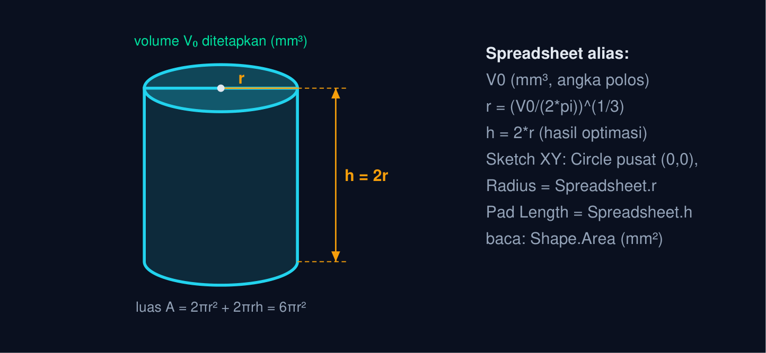
📐 Gambar acuan: kaleng silinder tertutup bervolume tetap dengan luas permukaan minimum. Simbol mengikuti teks tugas; angka dimensi milik Anda muncul setelah masuk.
T2. Kantilever aluminium — h_{req} (mm) (6 poin)
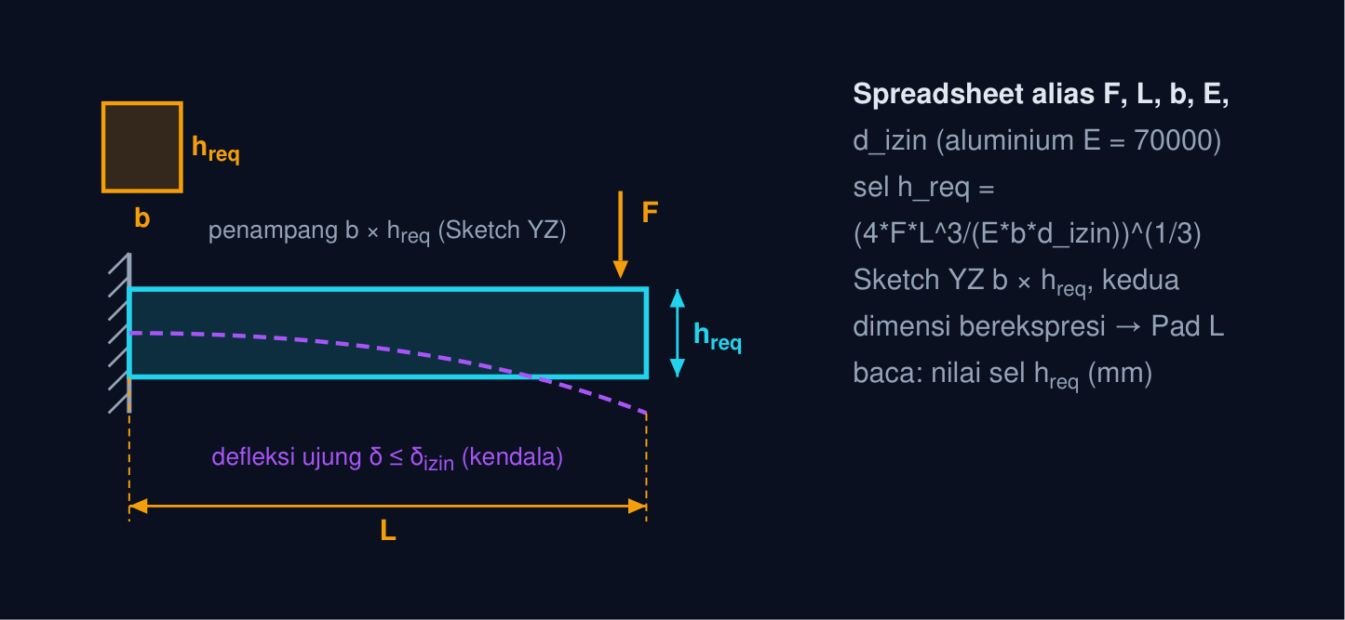
📐 Gambar acuan: kantilever aluminium: tinggi minimum dari kendala defleksi. Simbol mengikuti teks tugas; angka dimensi milik Anda muncul setelah masuk.
T3. Tabung kekakuan sama — d_{o} (mm) (6 poin)
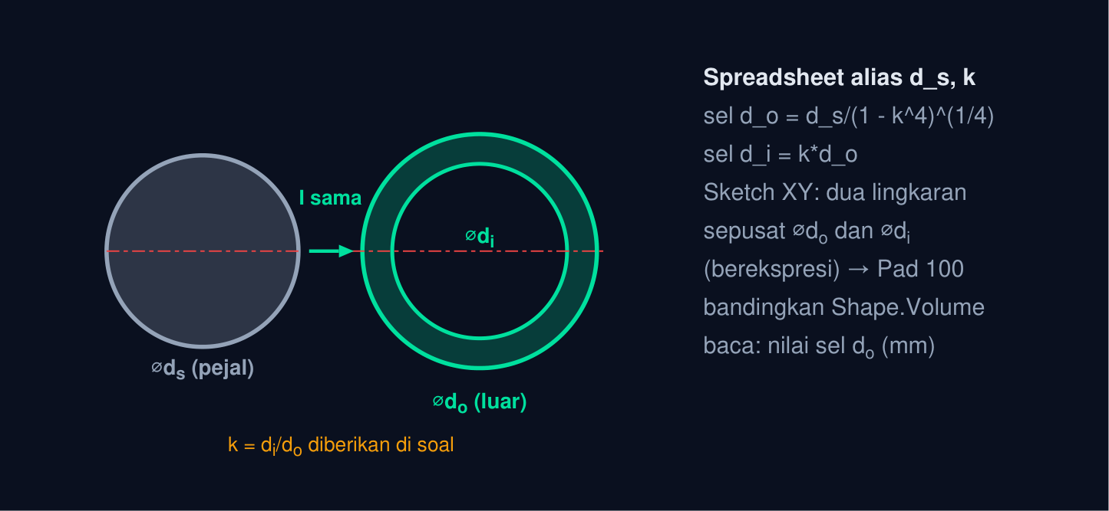
📐 Gambar acuan: tabung berongga pengganti poros pejal dengan momen inersia sama. Simbol mengikuti teks tugas; angka dimensi milik Anda muncul setelah masuk.
T4. Pelat dua kendala — t_{req} (mm) (11 poin)
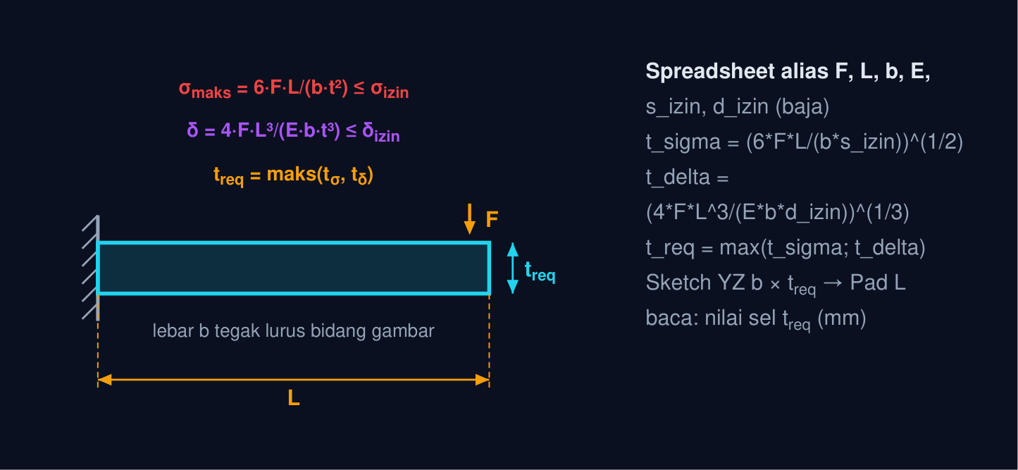
📐 Gambar acuan: pelat kantilever dengan kendala tegangan dan defleksi sekaligus. Simbol mengikuti teks tugas; angka dimensi milik Anda muncul setelah masuk.
T5. Pilihan material — jejak CO₂ Al (kg) (11 poin)
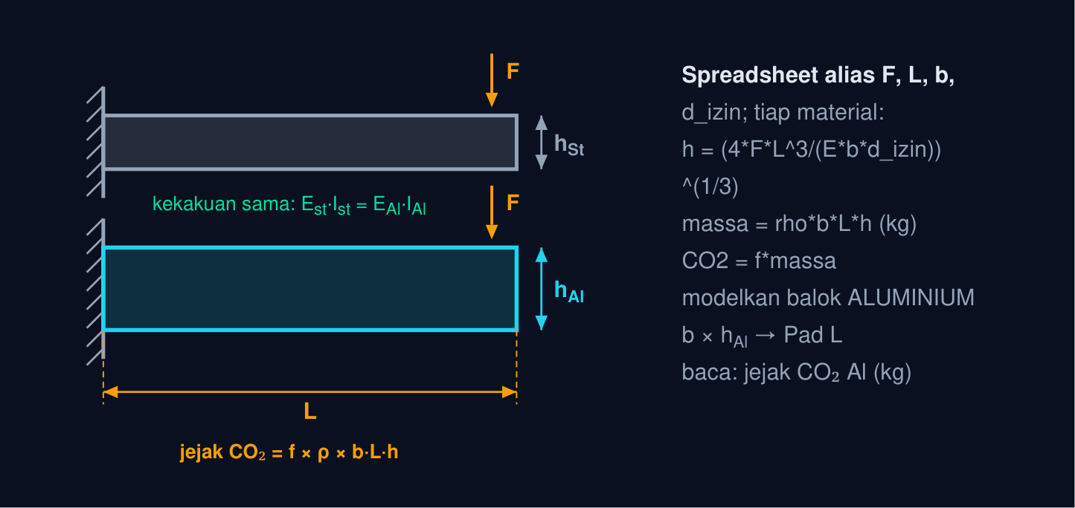
📐 Gambar acuan: pilihan material berjejak karbon terkecil pada kekakuan lentur sama. Simbol mengikuti teks tugas; angka dimensi milik Anda muncul setelah masuk.
FORUM DISKUSI
PT Rakindo Sentosa memproduksi rak kantilever gudang. Satu lengan sepanjang 700 mm dengan lebar profil 100 mm memikul beban ujung 4.000 N; defleksi ujung tidak boleh melebihi 1,5 mm dan tinggi profil dibatasi 90 mm oleh jarak antar-tingkat. Selama ini tebal dipilih dari stok gudang lalu diuji, sehingga separuh percobaan terbuang dan tidak ada catatan mengapa satu ukuran dipilih.
Tiga alternatif kini diajukan: A pelat baja pejal (datum), B pelat baja berusuk dengan momen inersia setara tetapi massa sekitar 60 %, dan C pelat aluminium yang harus 1,44× lebih tinggi. Produksi menolak rusuk karena satu operasi las tambahan, pemasaran menginginkan aluminium, dan pelanggan besar meminta label rak rendah karbon.
Anda diminta menyusun dasar keputusan: rumusan masalah yang jelas, ukuran minimum dari kendala aktif, matriks keputusan berbobot beserta uji kepekaannya, dan perhitungan jejak karbon dengan batas sistem yang jujur.
Percobaan yang terbuang, rapat yang berputar, dan klaim lingkungan yang tidak dapat diperiksa berasal dari satu hal yang sama: keputusan tanpa rumusan. Forum ini mengajak Anda menuliskannya lebih dahulu, lalu membiarkan angka yang memutuskan.
• Pertanyaan 1: Bagaimana menuliskan fungsi tujuan, variabel desain, dan kendala lengan braket rak ini, dan mengapa ukuran akhirnya selalu menempel pada kendala?
• Pertanyaan 2: Alternatif mana yang menang bila massa, jejak CO₂, biaya, kemudahan pembuatan, dan tinggi terpasang diberi bobot yang berbeda?
• Pertanyaan 3: Kapan aluminium benar-benar lebih ramah lingkungan, dan bagaimana kendala CO₂ dimasukkan tanpa membuat klaim yang tidak dapat diperiksa?
Jawaban ditulis pada halaman modul interaktif (minimal 30 kata per pertanyaan) dan menjadi syarat kelengkapan modul bersama tugas.
DAFTAR PUSTAKA
D. G. Ullman. The Mechanical Design Process, 6th ed. McGraw-Hill, 2018.
FreeCAD Community. FreeCAD 1.0 Documentation: Spreadsheet Workbench, Expressions, PartDesign Pad/Pocket, TechDraw Workbench, Part TopoShape (wiki.freecad.org), 2024–2026.
J. S. Arora. Introduction to Optimum Design, 4th ed. Academic Press, 2017.
M. F. Ashby. Materials Selection in Mechanical Design, 5th ed. Butterworth-Heinemann, 2017.
R. G. Budynas & J. K. Nisbett. Shigley's Mechanical Engineering Design, 11th ed. McGraw-Hill, 2020.

